Песни на уроках французского языка
Язык позволяет людям обмениваться информацией, реагировать, выражать желания, чувства, мнения. Он позволяет взаимодействовать … Педагогическая эволюция, связанная с технологическим развитием, помещает учителя и ученика в непосредственное взаимодействие с настоящим, с актуальным. Это взаимодействие облегчает доступ к информации и логически ведёт к непосредственному взаимодействию с изучаемым языком.
Ecouter la musique
Слушать музыку
c’est
значит
Plaisir à Comprendre
recevoir le message
получение удовольствия понимание содержания, послания
Песня является связью с культурой другой страны во всём её многообразии. Песня с её текстами, мелодией является такой же неотъемлемой частью социокультурного достояния страны, как и её памятники. Она отражает жизнь разных слоёв общества и людей разных поколений. В песнях присутствуют исторические и современные реалии, с помощью которых осуществляется обмен опытом и пониманием жизни. Конечно, песни слушают просто для удовольствия. Это особенно важный фактор мотивации учащихся в изучении иностранного языка, ведь то, это доставляет удовольствие, притягивает и понимается (усваивается) лучше и быстрее. Но они могут служить и культуроведческим материалом на занятиях по французскому языку. Поэтому совершенно естественно, когда песни звучат и на уроках, вызывая всплеск эмоциональной восприимчивости к изучаемому языку.
Поэтому я с удовольствием использую французские песни на разных этапах работы над темой.
Исполнение песен под фонограмму на начальном этапе обучения самым благоприятным образом сказывается на произношении учащихся. На продвинутом этапе обучения прослушивание песен способствует развитию аудитивных навыков. К тому же песни являются источником пассивной лексики, дают возможность ненавязчиво повторять грамматические явления изучаемого языка.
Правда, работа над грамматикой и лексическим материалом не должна занимать слишком много времени, то есть должна быть строго дозирована, чтобы у учащихся не пропали желание и интерес к прослушиванию песен.
Данный мини-плакат показывает учащимся, что во французской песне мелодия и слова имеют равное значение и неотделимы друг от друга.
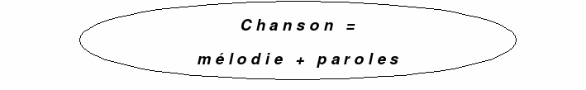
Два варианта работы с песней используются чаще всего:
- начинать с прослушивания песни и затем проводить всю работу над содержанием (то есть сначала удовольствие, а затем углубленнная работа над песней);
- до прослушивания песни познакомиться со словами, темой и содержанием песни (для того, чтобы пробудить интерес, любопытство, заинтриговать).
Конечно, для подбора материала и видов работы с ним имеет значение возраст учащихся, степень их обученности и восприимчивости к музыке и песне, а также содержание самих песен и манера их исполнения. Кроме этого, значение имеет цель, которую преследует учитель, предлагая учащимся аудирование песен.
Песни, которые чаще всего используются на уроке, принадлежат к общекультурному наследию французской цивилизации. Выбирая современные песни, учитель акцентирует значимость актуальных событий.
Вот возможные критерии, определяющие мой выбор:
- песня предложена учеником, учениками;
- она звучит по радио и имеет успех;
- она соответствует уровню аудитивных навыков учащихся;
- она необычна и притягивает своей неординарностью;
- тема песни соответствует теме урока.
На каком бы этапе ни проводилась работа с песней или с другим аудиоматериалом, понимание учащихся облегчается, если они находятся в ситуации активных слушателей, то есть при прослушивании выполняют определённую задачу.
Я стараюсь подбирать песни несложные в языковом отношении, чтобы их можно было понять, причём перед собой чётко ставлю цель, чего хочу добиться от детей, используя ту или иную песню.
У преподавателя иностранного языка порой сильно желание сосредоточиться исключительно над работой с текстом песни, либо над её лингвистическим анализом. Важно не забывать о том, что песня – это средство расширения социокультурных знаний учащихся.
Песня может служить опорой для письменного или устного высказывания. Наконец, её можно использовать затем как элемент праздничного мероприятия, ведь удовольствие от прослушивания песен является приоритетом.
Для оформления урока и для создания некоторой атмосферы музыкальной гостиной я использую разные мини-плакаты, которые могут также быть использованы как элементы вводной беседы или вопросно-ответной работы, со следующим содержанием:
Si tu as de bonnes oreilles
Ouvre-les, y a des merveilles !


As-tu bien « lavé » tes oreilles avant d’écouter ?

La vraie musique naît dans le silence.
Moins tu bavardes, plus tu entends et comprends !
Работа над песней проводиться в несколько этапов:
А – подготовка к работе с песней
Б – прослушивание
В – работа над содержанием (лексическая и грамматическая)
Г – побуждение к творчеству (выход за пределы песни)
А) – подготовка к работе с песней включает в себя активизацию знаний учащихся для понимания отдельных слов и всего текста песни. Одной из целей этого этапа является пробуждение интереса учащихся для усиления мотивации.
Примерные виды работ и упражнений на этом этапе:
- Написать слово «chanson». Спросить «Que signifie pour vous ce mot / cette notion ? Connaissez-vous les noms des instruments de musique en français » ?
- Предлагаются ключевые слова текста песни: учащимися высказываются гипотезы о содержании песни (технология DELF/DALF как раз предусматривает развитие у учащихся навыков определения и понимания сути проблемы)
Б) – задания, связанные с этапом прослушивания песен, имеют целью сделать его сознательным, то есть активным, например:
- Составьте список музыкальных инструментов, которые вы услышите в песне;
- Определите, используя список, жанр и характер исполнения песни;
- Определите ваше настроение по отношению к данной песне;
- Из предложенного списка выделите те слова, которые прозвучат в песне;
- Определите тематическое наполнение песни (где? кто? когда? что?)
- Какие слова подтверждают то, что тема песни «хх»?
В) Работа над содержанием организуется по двум аспектам:
1. лексическому:
- Отыщите в тексте все слова, которые выражают чувства;
- Определите место действия;
- Отыщите выражения или слова в тексте, которые соответствуют по смыслу словам/ выражениям, предложенным в списке;
- Найдите точный перевод слов из песни.
- Заполните пробелы в тексте песни (после 2-го или 3-го прослушивания);
- Составьте портрет персонажа «Х»;
2. грамматическому:
- Перепишите текст песни в другом лице / во мн. числе;
- Из списка инфинитивов поставьте глаголы в нужные временные формы (в соответствии с текстом песни);
- Исправьте грамматические ошибки в тексте песни (после 2-го прослушивания).
- Восстановите порядок строф в куплетах песни;
Г) – побуждение к творчеству призвано лучше учитывать индивидуальные особенности учащихся в группе и может включать следующие задания:
- Видоизмените текст по шаблону.
- Что доказывает главную мысль песни «хх»?
- В чём польза данной песни в рамках темы «хх».
- Определите, есть ли в песне послание, сообщение, скрытый смысл.
- Перескажите содержание песни от 3-го лица.
- Резюмируйте содержание песни в 5 / 10 / 15 слов.
- Придумайте продолжение / развязку ситуации, представленной в песне.
Все перечисленные этапы успешно проходят с учащимися, имеющими достаточно высокий уровень мотивации, в которой используются навыки аргументации, резюме, составления отчёта по тексту по технологии DELF/DALF. Что касается учащихся со слабыми способностями, чаще всего используются более простые виды работы (обычно после прослушивания отрывка песни):
- Запишите слова, которые вы поняли;
- Что вы поняли из содержания песни? О чём поётся в песне?
- Понравилась ли вам песня или нет (чем она интересна или не интересна для вас)?
- Из предложенного списка вычеркните те слова, которых не было в песне.
Кроме этого у многих таких учащихся почти отсутствует культура музыкального восприятия, - поэтому одной из целей данной работы на уроке французского языка является привитие музыкальной культуры.
Конечно, эффективность работы с песней в билингвистических и небилингвистических классах различна. Но многие элементы билингвистической технологии могут быть использованы в обычных классах средней школы, что подтверждает её практическое значение и целесообразность.
Вот схема поэтапного анализа песни во время и после её прослушивания:
Analyse de la chanson
I. Impressions /sentiments :
/ avoir le sentiment de ......
/ créer l'impression de ......

- la joie
- le bonheur
- la mélancolie
- la peur
- la tristesse
- la violence
- le désespoir
- l'enthousiasme
II. Sujet / thème :
/ être consacré à
/ parler de
/ avoir pour sujet
/ évoquer l'idée de
- la colère - la surprise - l'amusement - la nostalgie - l'inquiétude - l'espoir - l'étonnement - le soulagement
- l'immigration
- l'aventure
- la guerre / la paix
- la vieillesse/ la jeunesse
- la perte de l'amour
- l'amour
- la solitude
- l'enfance
- le terrorisme
III. Ecoute attentive :
Où ? - lieu(x) de l'action, les noms des rues, des villes, des pays etc
Qui ? - Personnages et leur caractéristique
Quand ? - le moment de l'action
Quoi ? - décrire les actions / un message
- les relations sociales
- le travail
- la liberté
- l'identité sociale / personnelle
- l'amusement / la distraction
- le(s) souvenir(s)
- la vie (les réflexions sur ...)
- le voyage
- l'écologie
Одним из вариантов домашнего задания по теме может быть лексическая работа, состоящая в том, чтобы придумать лозунги / приглашения / приветствия и т.д. путём трансформации уже известных речевых клише, как, например следующее:




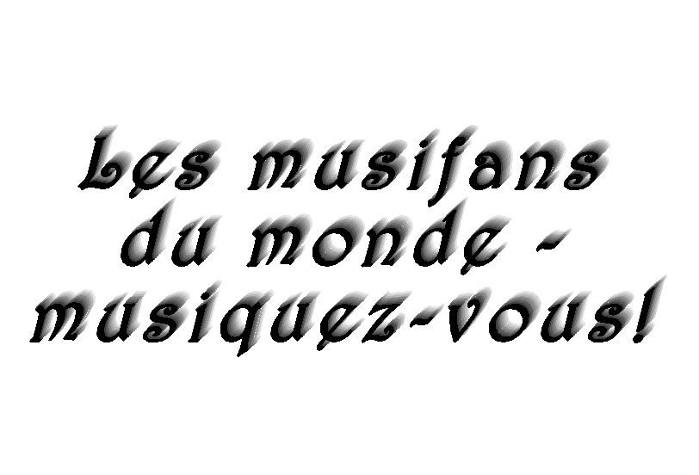
В нынешнее время особенно популярны клипы. Они привносят в песню дополнительное параметр, а именно изображение. Песня это не только слова, музыка, аранжировка, исполнение – это ещё и изображение. Желание и возможность неоднократно увидеть любимых певца, певицу, группу, а также может быть лучше понять идею той или иной песни делает клипы порой более притягательными, чем сама песня. Одни клипы просты и незатейливы, другие тщательно продуманы, а некоторые получаются настоящими произведениями искусства. Используя клипы на уроках, я стараюсь учить учащихся оценивать их с точки зрения художественной ценности.
Для работы с клипами пригодится следующая их классификация:
- клипы, которые показывают исполнителя в обычной обстановке – на сцене, в студии, в квартире и т.д.;
- клипы, в которых также присутствует исполнитель, но действие клипа разворачивается на фоне пейзажа, реального или фантастического, либо фоном служат рисунки, анимация, компьютерная графика;
- клипы, представляющие собой историю, музыкальную иллюстрацию содержания песни.
Отсюда возможны следующие виды работы с клипом:
- Посмотрите клип без прослушивания песни и затем догадайтесь о её содержании (как вариант – предложите список слов, которые предположительно присутствуют в песне).
- После прослушивания песни придумайте мини-сценарий клипа, затем посмотрите клип и, сравнивая со своей версией, найдите совпадения.
- Сравните текст песни с видеоизображением, найдите расхождения и перечислите их.
- Определите доминирующий элемент в клипе (это предмет, персонаж, цвет, место действия …?).
- На основе просмотренного клипа составьте портрет певца / певицы. Придумайте вопросы для интервью с этим человеком.


- Наконец, по прошествии некоторого периода, в течение которого учащиеся посмотрели целый ряд клипов и познакомились с французскими исполнителями, можно организовать игры: «Угадай исполнителя и составь свою десятку лучших исполнителей», «Угадай название песни и составь свою десятку лучших песен», игра по предложенным учителем отрывкам песен. Победитель получает ксерокопию текста любимой песни или имеет право прослушать любимую песню целиком.
В самом общем виде работу над песней можно представить следующими
4 этапами:
Parcours de la chanson française
en 4 étapes
1° Mise en train = discussion
2° 1-ère écoute : plaisir = découverte,
consigne pour la 2-e écoute ou lecture des paroles
de la chanson
3° 2-e écoute attentive : analyse du contenu (oral),
contrôle de la compréhension = test (écrit)
4° Elargissement : devoir (à domicile) créatif
Я использовал французские песни на уроках регулярно в течение года в 8 классе. Результатом этой работы является то, что учащиеся, во-первых, улучшили свои аудитивные навыки, затем, повысили свой общекультурный уровень и имеют определённый музыкальный кругозор, и, наконец, самые заинтересованные учащиеся расширили свой словарный запас. Некоторые учащиеся обратились в ЦДИ школы (где имеется 25 компакт-дисков), чтобы самостоятельно глубже познакомится с французскими исполнителями.
Итоги опроса учащихся и их поведение на уроке показывают, что использование аудиовизуальных средств на уроке значительно повышает интерес учащихся к предмету, делает урок насыщенным и боле разнообразным. Учащиеся с нетерпением ждут уроков, когда используются песни и видеоклипы.
В заключение стоит отметить, что работа с песней на уроках французского языка это увлекательная учебная деятельность, но помимо индивидуального подхода к учащимся, эта работа, чтобы быть достаточно успешной, требует определённых личностных качеств учителя: увлечённости музыкой, компетентности в данной области знаний, необходимой технической грамотности.
B настоящее время модно при выпуске музыкального компакт-диска добавлять в конце несколько композиций, не входящих в альбом, которые доставляют дополнительное удовольствие слушателю. Вот таким «бонусом» я называю использование на своих уроках (когда идёт работа с песнями) жетонов особого образца. Эти жетоны (см. образец) используются в игровых этапах урока и создают дополнительный интерес у учащихся.
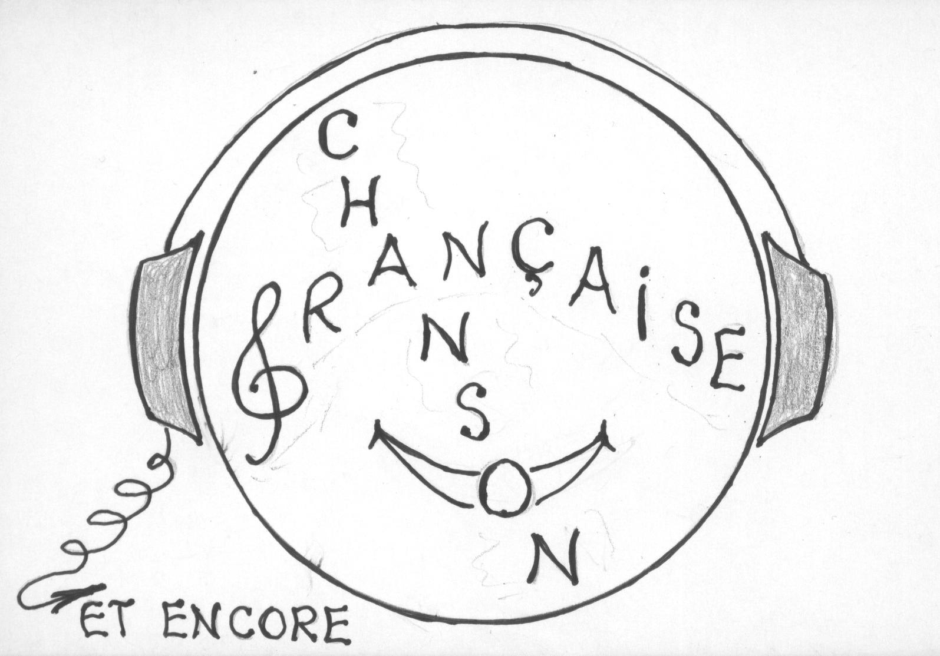
Приложение 1
(текст интервью)
Знакомство с французскими песнями неотъемлемо связано со знакомством с исполнителями, что усиливает мотивацию учащихся не только к изучению языка, но и к познанию культурных и человеческих ценностей Франции.
Для этой работы необходимо располагать такими материалами как фотографии певцов, биографический материал или интервью с певцом, взятые из прессы или в Интернете, или по возможности даже интервью, записанное из радио передачи.
Так, после прослушивания нескольких песен / отрывков учащимся можно предложить работу с вышеперечисленными материалами.
Как вариант работы – это выполнение тестового задания после прочтения текста или прослушивания интервью.
Вот пример – интервью с певицей Селин Дион, который может быть предложен учащимся 8-х классов, и является завершающим этапом урока (после того как учитель на родном языке познакомил учащихся с биографией и творчеством певицы).
Имеющаяся фотография певицы как бы имитирует её присутствие в классе. После выполнения тестового задания по тексту интервью, учащимся предлагается выступить в роли журналистов и продолжить интервью, поставив от трёх до пяти разнообразных вопросов письменно.
Une interview avec Céline Dion.
Le journaliste : Bonjour. Comment tu t'appelles ?
Céline : Je m'appelle Céline Dion.
Le journaliste : Tu es de quelle nationnalité ?
Céline : Je suis canadienne. Je viens de la province francophone, le Québec. Donc, je suis aussi québéquoise.
Le journaliste : Tu as quel âge ?
Céline : J'ai vingt-neuf ans.
Le journaliste : Quelle est la date de ton anniversaire ?
Céline : C'est le 30 mai.
Le journaliste : Tu as des frères et des soeurs ?
Céline : Oui Je viens d'une grande famille. J'ai treize frères et soeurs.
Le journaliste : Qu'est-ce que tu fais ?
Céline : Je suis chanteuse.
Le journaliste : Tu chantes en quelle langue ?
Céline : Je chante en français et en anglais.
Le journaliste : Comment s'appelle ton dernier album ?
Céline : Il s'appelle « Falling into you ». Sur cet album, il y a des versions anglaises de quelques chansons de mon album « D'eux ».
Le journaliste : Sur l'album « D'eux » tu chantes en français.
Céline : Oui, le chanteur français Jean-Jacques Goldman a écrit l'album « D'eux » pour moi.
Le journaliste : Tu aimes les vêtements ?
Céline : Oui, j'adore les vêtements. Surtout les chaussures. J'ai cinq cents paires de chaussures.
Le journaliste : Quel est ton passe-temps péféré ?
Céline : J'adore la nature. Quand je suis chez moi J'apprécie beaucoup la nature. J'ai aussi une réserve d'oiseaux en Floride, aux Etats-Unis.
Une interview avec Céline Dion.
Test
Le journaliste : Bonjour. tu t'appelles ?
Céline : Je m'appelle Céline Dion.
Le journaliste : Tu es de quelle nationalité ?
Céline : Je suis . Je viens de la province francophone, le Québec.
Donc, je suis aussi québéquoise. Le journaliste : Tu as quel âge ?
Céline : J'ai ans.
Le journaliste : Quelle est la date de ton ?
Céline : C'est le 30 mai. Le journaliste : Tu as des frères et des soeurs ?
Céline : Oui Je viens d'une . J'ai treize frères et soeurs.
Le journaliste : Qu'est-ce que tu fais ?
Céline : Je suis .
Le journaliste : Tu chantes en quelle ?
Céline : Je chante en français et en anglais. Le journaliste : Comment s'appelle
ton dernier __________?
Céline : Il s'appelle « Falling into you ». Sur cet album, il y a des versions anglaises de quelques chansons de mon __________« D'eux ».
Le journaliste : Sur l'album « D'eux » tu chantes en .
Céline : Oui, le chanteur français Jean-Jacques Goldman a écrit l'album « D'eux » pour moi.
Le journaliste : Tu aimes les ?
Céline : Oui J'adore les vêtements. Surtout . J'ai
paires de chaussures.
Le journaliste ; Quel est ton péféré ?
Céline : J'adore . Quand je suis chez moi,j'apprécie beaucoup la
nature. J'ai aussi une d'oiseaux en Floride, aux Etats-Unis.
Приложение 2
(аудирование)
Прослушивание песни можно использовать как обычное аудитивное упражнение, то есть вместо обычного текста на аудирование учащиеся прослушивают два раза песню и затем выполняют тестовое задание в ограниченный отрезок времени.
Вот пример работы с песней Joe Dassin « Quand on sera deux » . Данный тест небольшой, но повышенной трудности, поэтому предлагается сильным учащимся.

Quand on sera deux Joe Dassin
Faut mettre des rideaux
Et des coussins fleuris
Des rayons pour les livres
Un grand canapé-lit
Où il sera bon vivre
Où l’on sera bien chaud
Quand il y aura du givre
Ou de la pluie sur les carreaux
Quand onvivra ensemble
Je te ferai ta maison
Et ses fenêtres s’ouvriront sur l’horizon
Un mur ça monte vite
Quand le maçon est amoureux
Tout sera si facile
Quand on sera deux.
Faut mettre son berceau
Du côté du soleil
Pour que sa vie soit belle
A son premier réveil
Et pour qu’il se rappelle
L’enfant qui nous viendra
Que c’était une fête
D’ouvrir les yeux dans tes bras
Quand on vivra ensemble
Et qu’il sera notre avenir
Il te regardera pour apprendre à sourire
L’enfant c’est moins fragile
Quand le père est amoureux
Tout sera si facile
Quand on sera deux.
Faut mettre de l’espoir
Comme on mettrait des fleurs
Et s’allumer des rêves
Comme des projecteurs
Se dire cent fois « Je t’aime »
Pour l’écouter cent fois
Annoncer la nouvelle
En la criant sur tous les toits
Quand on vivra ensemble
Nous auros l’éternité
Si c’est pas suffisant
On va le prolonger
Le printemps passe vite
Quand les oiseaux sont amoureux
Tou sera si facile
Quand on sera deux.
« Quand on sera deux »
(test de compréhension orale)

- Prendre connaissance du test (1min)
- Ecouter la chanson
- Faire le test

- Terminez les strophes de la chanson :

- Quand on vivra ensemble, je te ferai ... ... .
- Que c’était une fête d’ouvrir les ... ... .
- Et s’allumer des rêves ... ... ... .
- Il te regardera pour apprendre ... ... .
- Annoncer la nouverlle en la criant ... ... ... ... .
- Si c’est pas suffisant (l’éternité), on va ... ... .
- Le printemps passe vite quand ... ... ... ... .
- Faut mettre de l’espoir comme on mettrait ... ... .

- Répondez aux questions :

- Où les fenêtres s’ouvriront-elles ?
- Où faut-il mettre le berceau de l’enfant ?
- Quand l’enfant sera-t-il moins frigile ?
- Quand le mur monte-t-il vite ?
- Quand tout sera-t-il facile ?
- Quand auront-ils l’éternité ?
- Qu’est-ce qu’il faut se dire et l’écouter cent fois ?
- Qu’est-ce qu’il y aura dans cette maison ?
Chanson « Le pont Mirabeau » de Serge Reggiani
et le clip « Le pont Mirabeau » par Marc Lavoine
1. Après l’écoute, les élèves répondent aux questions du maître :
- Quelle est votre première impression ?
- Qu’avez-vous compris ? Quels mots et expressions avez-vous retenu ?
- Où se passe l’action ? Quel est le thème ?
- Est-ce que c’est une véritable chanson ? Pourquoi non ?
- Est-elle moderne ? Pourquoi non ?
2. Le maître distribue aux élèves la poésie « Sous le pont Mirabeau » qu’ils lisent pendant une minute (pour mieux comprendre le contenu et en vue de se préparer pour le test qui suivra l’étape 4).
3. Le visionnement du clip de Marc Lavoine « Le pont Mirabeau ». Les élèves cherchent la différence dans l’interprétation de la même poésie de Guillaume Appollinaire.
4. Compréhension écrite et orale, travail sur le lexique
Les élèves font le test en complétant les paroles de la chanson.

Test
Sous ……………………. Mirabeau ………………… la Seine
Et nos …………………
……………il qu’il m’en……………….
…………………. venait toujours ………………. la peine
Vienne ………………….. sonne …………………
………………….. s’en vont je ……………………… .
………………. dans ………….. restons face à face
Tandis que sous
……………….. de nos bras passe
Des éternels …………. l’onde si lasse
Vienne ………….. sonne ……………
……………… s’en vont je ………………. .
…………….. s’en va …………….. cette eau courante
…………….. s’en va comme …………… est lente
Et comme …………. est ……………….
Vienne ………… sonne …………….
…………… s’en vont je ……………..
Passent …………….. et passent ……………..
Ni …………… ………………….
Ni …………… reviennent
Sous …………. Mirabeau……………… la Seine
Vienne……………sonne…………
……………. s’en vont je …………….
Après le test on donne deux minutes aux élèves pour l’autocorrection (ceci leur permet de mieux mémoriser les paroles pour réussir l’exercice suivant).
L’exercice de reformulation
Retrouvez les synonymes dans les paroles de la chanson pour les mots ci-dessous :
clés : les paroles de la chanson
tellement comme
les yeux dans les yeux face à face
enfui passé
s’éloignement s’en vont
reste demeure
arrive vienne
chaque fois toujours
la souffrance la peine
les 24 heures les jours
pareil à comme
très fatiguée lasse
forte violente
pendant que tandis que
rien ni…ni
5. Retrouvez 5 éléments /moments de la présence de l’auteur.
(clés : nos amours, m’en souvienne, nos bras, je demeure, restons face à face)
6. On continue le travail par répondre aux questions sur le contenu et l’interprétation des deux chansons.
Par exemple :

- Comparez les deux interprétations, qu’est-ce qui a changé ?
- A qui s’adresse l’auteur ?
- Résumez le contenu en trois phrases.
7. Elargissement
Grammatical : réécrire les paroles de la chanson au passé.

